Glutenfrie Innbakte pølser
- 4 grillpølser
- 200 g lys melblanding(spar ca. 25 g til utbaking)
- 1.7 dl lunkent vann
- ½ egg (pisk heile egget lett saman og bruk halvparten i deigen)
- ½ ss sukker
- ½ ts bakepulver
- ½ ts salt
- 1,5 ts tørrgjær
- 1 ss olivenolje
+ ½ egg til pensling, pluss noen ss sesamfrø til topping

- Forvarm ovnen til 200 °C.
- Ha alt det tørre, bortsett fra gjær og sukker i en bakebolle.
Bland ut gjæren og sukker i lunkent vann. Når gjæren «bobler», er den klar.
Hell det våte i det tørre, tilsett egget og rør godt.
- Deigen kan godt være litt klissete før heving. Juster med mer væske eller mel om det trengs. Sett lunt i en times tid.
- Legg deigen på en melet overflate. Kjevle den ut til ein liten sirkel.

- Bruk en pizzaskjærer til å dele hver leiv i 4 “trekanter”. Rull inn en pølse i hver “trekant. Pensle med et pisket egg og sør over litt sesamfrø.

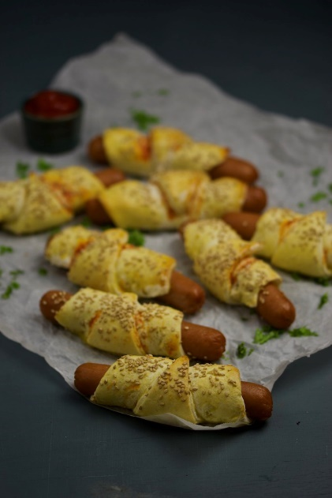
- Legg de innbakte pølsene en stekeplate med bakeark på. Stekes i cirka 12–15 minutter.

(Pappautengluten, redigert)

